ส่วนที่ 3 : แบบรายงานผลการดำเนินแผนงาน/โครงการ/กิจกรรมที่ได้รับงบประมาณสนับสนุนจากกองทุนหลักประกันสุขภาพ(สำหรับผู้เสนอแผนงาน/โครงการ/กิจกรรม ลงรายละเอียดเมื่อเสร็จสิ้นการดำเนินงาน)
ชื่อแผนงาน/รงค์ให้ความรู้เรื่องการและดูแลสุขภาพแก่กลุ่มวัยทำงาน(ป้องกันโรค COVID 19 ) ประจำปี 2564
1. ผลการดำเนินงาน พร้อม ภาพถ่าย (ถ้ามี)
1) กิจกรรม
- จัดประชุมตัวแทนประชาชนกลุ่มวัยทำงาน (อพม.) เพื่อค้นหากลุ่มเป้าหมายและมอบหมายงาน
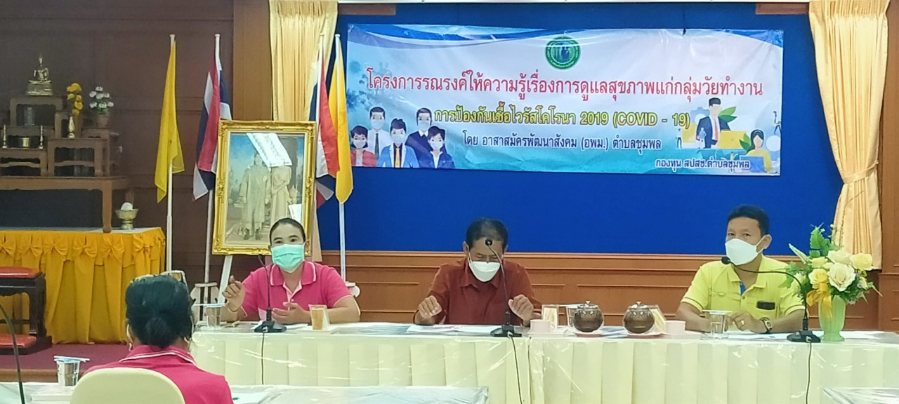

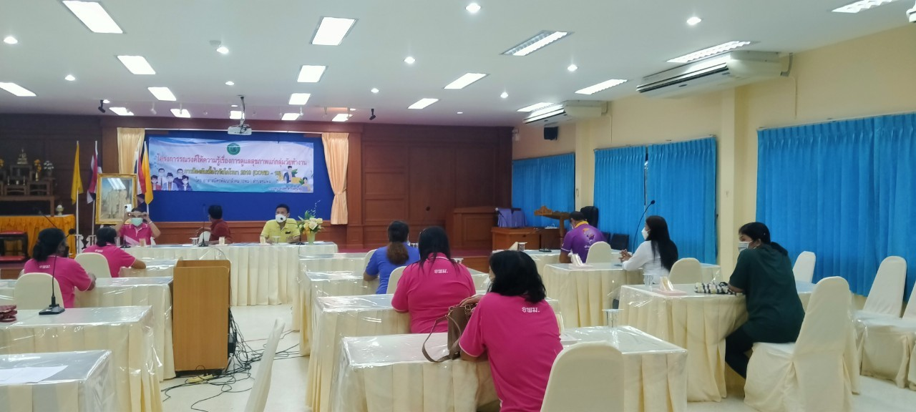

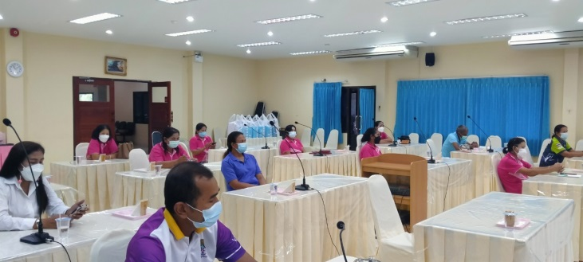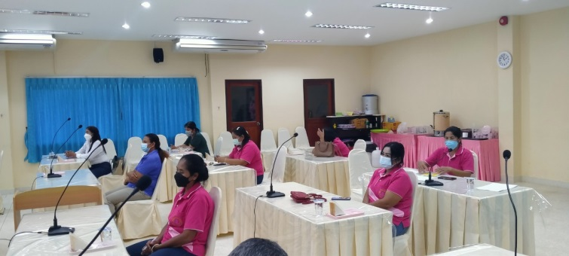

- จัดหาวัสดุในการป้องกันโรคติดต่อเชื้อไวรัสโคโรน่า 2019 (โควิด 19) ให้ตัวแทนนำไปมอบให้กลุ่มเป้าหมาย
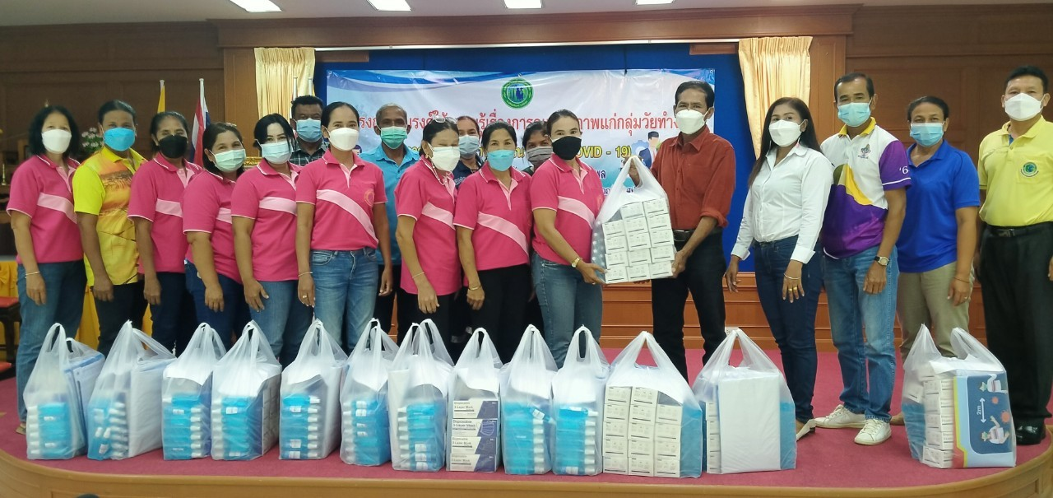
- จัดทำป้าย(ไวนิล)รณรงค์สร้างการรับรู้ปัญหาสุขภาพของกลุ่มวัยทำงานติดตั้งภายในหมู่บ้าน
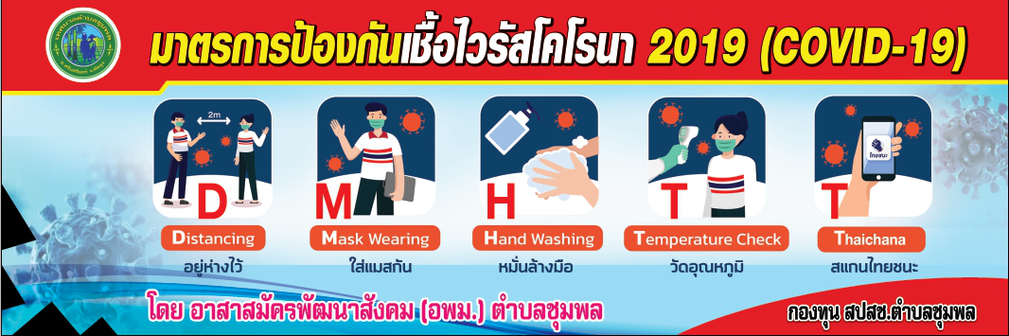

- จัดทำสื่อ วีดีโอ รณรงค์สร้างการรับรู้ปัญหาสุขภาพของกลุ่มวัยทำงานผ่านสื่อสังคมออนไลน์(social media)
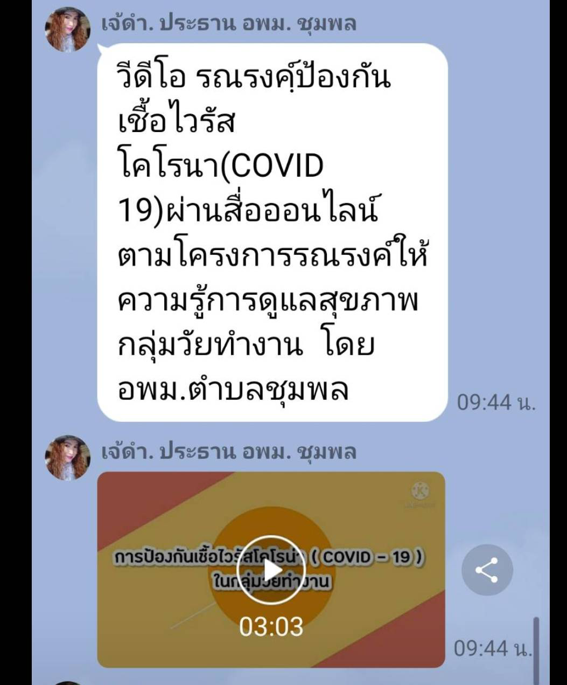

2. ผลสัมฤทธิ์ตามวัตถุประสงค์/ตัวชี้วัด
2.1 การบรรลุตามวัตถุประสงค์
บรรลุตามวัตถุประสงค์
ไม่บรรลุตามวัตถุประสงค์ เพราะ....................................................................................................
2.2 จำนวนผู้เข้าร่วมใน แผนงาน/โครงการ/กิจกรรม ...........................200........................... คน
3. การเบิกจ่ายงบประมาณ
งบประมาณที่ได้รับการอนุมัติ .................................................บาท
งบประมาณเบิกจ่ายจริง .....................35,000.......... บาท คิดเป็นร้อยละ ......100............
งบประมาณเหลือส่งคืนกองทุนฯ ...................-..........................บาท คิดเป็นร้อยละ ...................
4. ปัญหา/อุปสรรคในการดำเนินงาน
ไม่มี
มี
ปัญหา/อุปสรรค(ระบุ) ไม่สามารถจัดอบรมกลุ่มเป้าหมายได้เนื่องจากสถานการณ์การแพร่ระบาดของเชื้อไวรัสโคโรน่า 2019 (โดวิด 19)
แนวทางการแก้ไข (ระบุ) จัดหาวัสดุในการส่งเสริมสุขภาพ มอบให้กลุ่มเป้าหมายแทน

ลงชื่อ........................................................................ผู้รายงาน
( นางพรรณทิภา ดำแก้ว)
ตำแหน่ง ประธาน กลุ่ม

เอกสารประกอบ
1.บัญชีรายชื่อตัวแทนผู้ อพม.ที่เข้าร่วมโครงการฯ 1 ฉบับ
2.ใบสำคัญรับเงินค่าพาหนะเดินทาง(เหมาจ่ายภายในอำเภอ) จำนวนเงิน 3,000 บาท 1 ฉบับ
3.ใบเสร็จรับเงินค่าจัดซื้อวัสดุ(หน้ากาก/สเปรย์) จำนวนเงิน 22,000 บาท 1 ฉบับ
4.ใบเสร็จรับเงินค่าจ้างทำป้ายไวนิล/ค่าวัสดุติดตั้ง จำนวนเงิน 6,500 บาท 1 ฉบับ
5.ใบเสร็จรับเงินค่าจ้างทำสื่อ วีดีโอ จำนวนเงิน 3,500 บาท 1 ฉบับ

รายชื่อผู้เข้าร่วมโครงการรณรงค์ให้ความรู้การดูแลสุขภาพแก่กลุ่มวัยทำงาน
(การป้องกันเชื้อไวรัสโคโรนา 2019 (COVID 19)
ชมรม อสม.ตำบลชุมพล
อาสาสมัครพัฒนาสังคม(อพม)ตำบลชุมพล อำเภอศรีนครินทร์ จังหวัดพัทลุง
วันที่ 20 เดือน สิงหาคม พ.ศ. 2524 เวลา 13.30 น.เป็นต้นไป
ที่ | ชื่อ - สกุล | ที่อยู่ | ลายมือชื่อ | หมายเหตุ  (ได้รับของจำนวน)
1 | นายอำนวย นิ่มวุ่น | 21 หมู่ที่ 1 ตำบลชุมพล |  | 14 ชุด
2 | นางฤทัยปรียา ด้วงเอียด | 12 หมู่ที่ 2 ตำบลชุมพล |  | 14 ชุด
3 | นางหนูภา แซ่โง้ว | 57 หมู่ที่ 3 ตำบลชุมพล |  | 14 ชุด
4 | นางประดับ เต่าจันทร์ | 102/1 หมู่ที่ 4 ตำบลชุมพล |  | 14 ชุด
5 | นางละออง ประสงค์ทรัพย์ | 179 หมู่ที่ 5 ตำบลชุมพล |  | 14 ชุด
6 | นางสุภรณ์ สำแดง | 45 หมู่ที่ 6 ตำบลชุมพล |  | 14 ชุด
7 | นายสมพงษ์ เสนใส | 241 หมู่ที่ 7 ตำบลชุมพล |  | 14 ชุด
8 | นางกรกนก อ่อนเกลี้ยง | 117 หมู่ที่ 8 ตำบลชุมพล |  | 14 ชุด
9 | นางธัญชนก คงวุ่น | 62 หมู่ที่ 9 ตำบลชุมพล |  | 14 ชุด
10 | นางปราณี คงทอง | 180/1 หมู่ที่ 10 ตำบลชุมพล |  | 14 ชุด
11 | นางเพ็ญศรี รักพวก | 248 หมู่ที่ 11 ตำบลชุมพล |  | 14 ชุด
12 | นางสุกัลยา ด้วงช่วย | 31 หมูที่ 12 ตำบลชุมพล |  | 14 ชุด
13 | น.ส.สุพัฒ สุกทอง | 106 หมู่ที่ 13 ตำบลชุมพล |  | 14 ชุด
14 | นางพรรทิภา ดำแก้ว | 223 หมู่ที่ 14 ตำบลชุมพล |  | 14 ชุด
15 | นายบรรเจิด ทองชูใจ | 64 หมู่ที่ 7 ตำบลชุมพล |  | 4 ชุด

ใบสำคัญรับเงินค่าใช้จ่ายในการฝึกอบรมบุคคลภายนอก
ชื่อ ชมรม อสม.เทศบาลตำบลชุมพล โครงการรณรงค์ให้ความรู้การดูแลสุขภาพแก่กลุ่มวัยทำงาน ประจำปี 2564
วันที่ 20 เดือน สิงหาคม พ.ศ.2564 จำนวนผู้เข้ารับการฝึกอบรม/ผู้สังเกตการณ์ จำนวน 15 คน ผู้เข้ารับการฝึกอบรม/สังเกตการณ์ ได้รับเงินจาก ชมรม อสม. เทศบาลตำบลชุมพล ตำบลชุมพล อำเภอศรีนครินทร์ จังหวัดพัทลุง ปรากฎรายละเอียดดังนี้
ลำดับที่ | ชื่อ – สกุล | ที่อยู่ | ค่าอาหาร  (บาท) | ค่าที่พัก  (บาท) | ค่าพาหนะ  (บาท) | รวมเป็นเงิน  (บาท) | วัน เดือน ปี  ที่รับเงิน | ลายมือชื่อ
1 | นายอำนวย นิ่มวุ่น | 21 หมู่ที่ 1 ตำบลชุมพล | - | - | 200 | 200 | 20 ส.ค.64
2 | นางฤทัยปรียา ด้วงเอียด | 12 หมู่ที่ 2 ตำบลชุมพล | - | - | 200 | 200 | 20 ส.ค.64
3 | นางหนูภา แซ่โง้ว | 57 หมู่ที่ 3 ตำบลชุมพล | - | - | 200 | 200 | 20 ส.ค.64
4 | นางประดับ เต่าจันทร์ | 102/1 หมู่ที่ 4 ตำบลชุมพล | - | - | 200 | 200 | 20 ส.ค.64
5 | นางละออง ประสงค์ทรัพย์ | 179 หมู่ที่ 5 ตำบลชุมพล | - | - | 200 | 200 | 20 ส.ค.64
6 | นางสุภรณ์ สำแดง | 45 หมู่ที่ 6 ตำบลชุมพล | - | - | 200 | 200 | 20 ส.ค.64
7 | นายสมพงษ์ เสนใส | 241 หมู่ที่ 7 ตำบลชุมพล | - | - | 200 | 200 | 20 ส.ค.64
8 | นางกรกนก อ่อนเกลี้ยง | 117 หมู่ที่ 8 ตำบลชุมพล | - | - | 200 | 200 | 20 ส.ค.64
9 | นางธัญชนก คงวุ่น | 62 หมู่ที่ 9 ตำบลชุมพล | - | - | 200 | 200 | 20 ส.ค.64
10 | นางปราณี คงทอง | 180/1 หมู่ที่ 10 ตำบลชุมพล | - | - | 200 | 200 | 20 ส.ค.64
11 | นางเพ็ญศรี รักพวก | 248 หมู่ที่ 11 ตำบลชุมพล | - | - | 200 | 200 | 20 ส.ค.64
12 | นางสุกัลยา ด้วงช่วย | 31 หมูที่ 12 ตำบลชุมพล | - | - | 200 | 200 | 20 ส.ค.64
13 | น.ส.สุพัฒ สุกทอง | 106 หมู่ที่ 13 ตำบลชุมพล | - | - | 200 | 200 | 20 ส.ค.64
14 | นางพรรทิภา ดำแก้ว | 223 หมู่ที่ 14 ตำบลชุมพล | - | - | 200 | 200 | 20 ส.ค.64
15 | นายบรรเจิด ทองชูใจ | 64 หมู่ที่ 7 ตำบลชุมพล | - | - | 200 | 200 | 20 ส.ค.64
รวมเป็นเงินทั้งสิ้น |  |  |  |  |  | 3,000.-
ลงชื่อ...............................................................................ผู้จ่ายเงิน
( นางพรรณทิภา ดำแก้ว )
ตำแหน่ง ประธาน กลุ่ม ฯ

กำหนดการจัดโครงการรณรงค์ให้ความรู้การดูแลสุขภาพแก่กลุ่มวัยทำงาน ประจำปี 2564
(การป้องกันเชื้อไวรัสโคโรนา 2019 (COVID 19)
อาสาสมัครพัฒนาสังคม(อพม)ตำบลชุมพล อำเภอศรีนครินทร์ จังหวัดพัทลุง
....................................................

วันศุกร์ที่ 20 สิงหาคม พ.ศ.2564

เวลา 13.00-13.30 น. ลงทะเบียน( ณ ห้องประชุมเทศบาลตำบลชุมพล )

เวลา 13.30-14.30 น. - ชี้แจงวัตถุประสงค์/เป้าหมายโครงการ
- ให้ความรุ้การดูแลสุขภาพของกลุ่มวัยทำงาน

เวลา 14.30-15.00 น. ประธาน อพม.พบปะผู้เข้าร่วมโครงการฯ
- ค้นหากลุ่มเป้าหมายที่จะให้การช่วยเหลือด้านสุขภาพ

เวลา 15.00-16.00 น. - รับทราบปัญหาและความต้องการของกลุ่มวัยทำงาน
เพื่อนำไปจัดทำแผนพัฒนาสุขภาพเทศบาลตำบลชุมพล
- มอบวัสดุอุปกรณ์สำหรับใช้ในการป้องกันเชื้อไวรัสโคโรนา 2019 (COVID 19)แก่ตัวแทน อพม.
- เสร็จกิจกรรม

หมายเหตุ กำหนดการอาจเปลี่ยนแปลงได้ตามความเหมาะสม

